台南香科年活動 相招逗熱鬧
烏山頭八田與一、下營、官田、安定真護宮 小旅行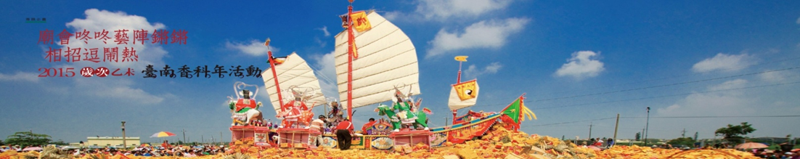節慶活動：104年 4/02-12
 | 國曆 | 農曆 | 宮廟 | 活動動
1 | 4/2~4/12 | 2/14~2/24 | 安定蘇厝真護宮 | 王船祭文化活動
2 | 4/29 | 3/11 | 學甲慈濟宮 | 乙未年上白礁祭典活動
3 | 4/30~5/3 | 3/12~3/15 | 鹿耳門聖母廟 | 乙未科禳災祈安香醮
4 | 5/3~5/10 | 3/15~3/22 | 安定蘇厝長興宮 | 乙未年七朝王醮瘟王祭
5 | 5/15~5/17 | 3/27~3/29 | 麻豆代天府 | 乙未年五府千歲出巡繞境
6 | 5/27~6/1 | 4/10~4/15 | 西港慶安宮
 |  |  |  | 乙未年香料刈香活動
費用：4~7人成行價 成人＄1700元/每人12歲以下3歲以上＄1400元/每人3歲以下＄300元/每人(天天出發)
包含：觀光巴士車資、華語導覽解說、門票、午餐、200萬旅遊平安保險加10萬醫療險、礦泉水
行程 | 08:00集合台南市市區各飯店及台南火車站／烏山頭+八田與一故居／水雉生態教育園區+官田葫蘆埤／下營彩繪村黑豆仔見面會／安定真護宮／返航
09:30｜11:30 | 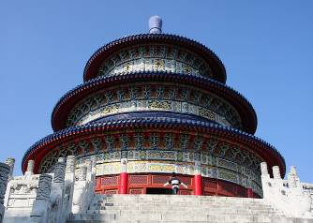  【烏山頭+八田與一故居】台灣嘉南大圳的設計者--八田與一是烏山頭水庫的建造者他以「一生懸命」的職志，於1920年建造了嘉南大圳。嘉南農民贈予「嘉南大圳之父」一句話道盡樸實的嘉南農民終生不忘八田與一的恩惠。嘉南大圳的完成，讓世界的土木界驚嘆與讚賞。這座水庫是東亞唯一的濕式土堰堤，其規模世界無雙。美國的土木學會特別命名為Hatta Dam「八田水庫」，八田與一技術的勝利，把日本灌溉土木工程的優異性成功地向世人展示，它將原本為荒蕪之地的台灣西南部，化成豐美良田。
11:45~12:30 午餐 天一藥膳 享用特色肉菱角藥膳套餐
12:40｜13:50 | 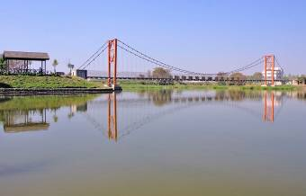  【水雉生態教育園區】 由高鐵贙助成立，朝向生態教育與觀光的步伐邁進，園區內有豐富水生植、與菱角田共生的凌波仙子-水雉及各季節特色候留鳥，只要透過望遠鏡頭就可觀察到生態奧妙，吸引不少賞鳥人士前往觀察。  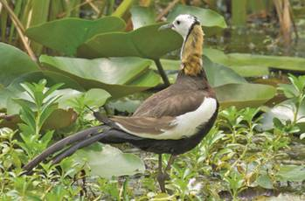  【官田葫蘆埤】葫蘆埤岸自然彎曲，景觀吊橋位處高鐵旁，風景秀麗，再加上舟影點綴著菱田的美麗畫面，葫蘆埤的四周，近來更規劃成親水公園，漫步、垂釣、攝影、舉辦各種大型戶外活動外並設有休閒生態博物園的概念，規劃興建展售館，使葫蘆埤躍升為新南瀛的八景之一，成就了「菱香橋影」的美名。
14:30｜15:30 | 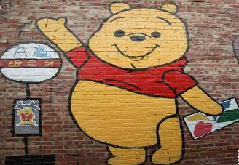  【下營彩繪村黑豆仔見面會】在台南的下營區，最近出現一個叫做「A贏小熊維尼彩繪村」的新景點，這座彩繪村因畫了不少小熊維尼而得名，此外維尼村延伸至後街，更出現了可愛的下營「黑豆仔彩繪牆」，由於下營黑豆、白鵝及蠶桑號稱為下營「三寶」，黑豆仔為市府開發下營黑豆的可愛代言人，近期在網路上可愛動畫即將聯撥，彩繪之外的實體見面會，您絕對不可錯過!
16:00｜17:30 | 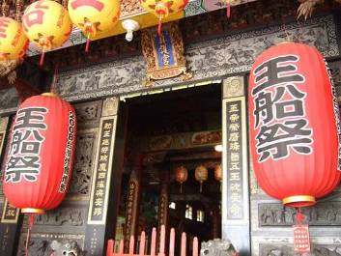  【安定真護宮】蘇厝第一代天府真護宮奉祀代天巡狩五府千歲、湄洲天上聖母、普陀山觀音佛祖眾神。開基主神代天巡狩李府千歲的發源祖家為柳營（舊稱查畝營）。每年農曆四月二十六日為王爺壽誕，蘇林二庄信徒一同為王爺犒賞三軍。民國四十九年起，本宮眾神遷出舊廟，易廟號為「第一代天府真護宮」
 | 返回台南火車站,解散,留下美好回憶,期待下次再相會
以上行程先後順序以當天狀況會前後調整
- 2015臺南宗教觀光(台南香科年)攝影徵集比賽
- 比賽辦法 (4/2~6/10完成收件，各主題取金、銀、銅牌獎各1名、優選獎10名及佳作獎20名。金、銀、銅牌獎金各為新臺幣三、二、一萬元，優選獎新臺幣二仟元及佳作獎新臺幣一仟元。

- 集章抽獎活動--活動期間前往6家活動主辦廟宇蓋章(6家宮廟蓋滿4家以上者)(外縣市蓋滿2家以上)可參加抽獎。

